====導師會議程序====

壹、主席報告

貳、政令宣導

叁、各處室業務報告

肆、建議事項回覆暨說明

伍、行政會議各組工作報告

陸、各處室專案計畫

柒、臨時動議

捌、主席結論

玖、散 會

拾、附 件

新民國中101學年度第2學期

第3次導師會議書面資料

【目 錄】

**一、榮譽榜 1**

**二、政令宣導 2**

**三、教務處業務報告 3-4**

**四、訓導處業務報告 5-6**

**五、總務處業務報告 6**

**六、輔導室業務報告 7**

**七、人事室業務報告 8**

**八、會計室業務報告 8**

**九、建議事項回覆 9**

**十、行政會議各組工作報告 11**

**十一、各處室專案計畫 12**

**教務處教學組**

**訓導處訓育組**

**輔導室輔導組**

**十二、衛生組附件(一) 19**

**～榮譽榜～**

◎基北區102學年度高中高職免試入學本校共123名學生

錄取，錄取率百分百，公立高中高職錄取率達55%。

◎本校特教老師廖倪純參加台北市101學年度國中階段特

殊教育～

榮獲個人教材教具類佳作

◎本校護理師葉素杏參加台北市學校護理人員～

榮獲優良學校護理人員獎

**1**

**～政令宣導～**

**1.學生輔導數位化系統**---請導師幫忙確認家長是否開通，將通知單貼於聯絡本，鼓勵家長上網查閱學生資料，（**教育局5/10公佈各校完成情形統計表**）（本校進度︰生涯領航系統教務處已完成基本資料及學生成績輸入、訓導處已完成服務時數輸入，輔導室已完成八年級心理測驗資料）

2.臺北市政府教育局102年4月19日北市教中字第10234149100號「台北市101年度國中教師參加18小時基礎輔導知能研習比率**未達60%學校一覽表」，本校為1/9，比率14%**。敬請各位同仁，在不影響公務下，**踴躍參與輔導知能相關研習**。

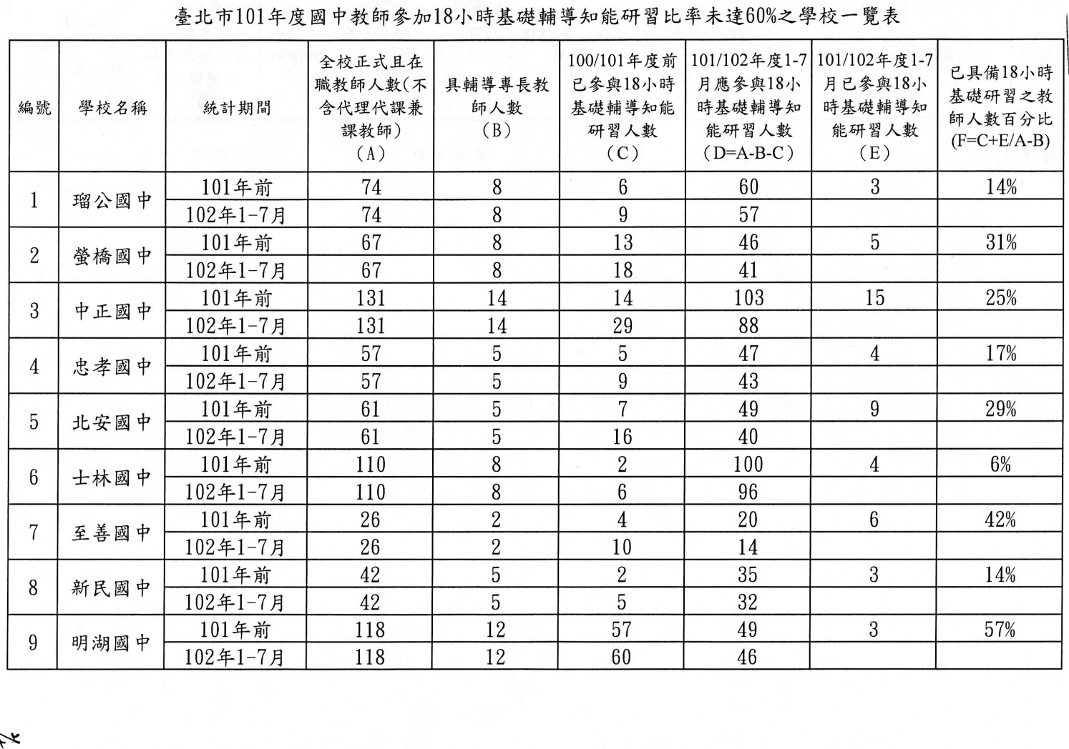

**2**

**<教務處>業務報告：**

一、晨間閱讀於第二次段考後5/13周一實施，閱讀內容配合【流金歲月】學校本位主題，以雷驤先生的散文著作【隨筆北投】，為本學期晨讀的書籍。

二、【流金歲月】學校本位課程，5/3(五)下午第七節，請各領域領召、教師會會長以及社大支援之教師團隊共同研議。預定5/20、21、22上午七、八年級照常上課，

5/20(一)下午九年級「訴我回憶」(陶板教學)，由藝文領域及輔導室主責，泰北高中支援。

5/22(三)上午辦理【新】光大道卡拉OK比賽及九年級三對三鬥牛賽，九年級參加。

5/22(三)下午全年級進行溫泉博物館音樂會、認識北投、校園生態植物、北投導覽或織布等分組活動，由北投社大教師團隊支援。

5/23(四)圖書閱讀、圖書館自動化運用，各年級照常上課。

5/24(五) 上午全年級登山健行(如遇雨天停止，正常上課)

下午感恩時刻。

三、圖書室配合科學樓的補強工程施工，為安全考量，預定於六月中暫停服務，設備組會先處理後續事宜。

**【教學組】：**

一、102/5/9-102/5/10舉行第二次定期考，監考時請老師確實**善盡監考責任**︰試卷發下後即**督導學生寫上姓名、座號，**清點應考人數及試卷，離場時須收回全數試卷，始得讓學生下課，並在卷袋上簽名。

二、102/5/15全國八年級學生TASA測驗。

三、102/5/20-102/5/24舉辦流金歲月活動，各領域已開始準備教學活動及**課程融入之教案**。

四、102/5/28/-102/5/29 七、八年級作業抽查，調查表已發給各班教學股長，**檢查表下方欄**

**位請任課老師務必親自填寫及簽名**，請勿讓學生填寫，謝謝配合。

**【註冊組】：**

一、基北區102學年度高中高職免試入學於4/18放榜，共123名學生錄取，本校**錄取率100%**，公立高中高職錄取率**達55%**。

二、4/26基測報名，本校共11人報名。

三、102北區五專聯合免試入學4/19放榜，906班劉沐軒、903班劉芳彣錄取國立臺北商業技術學院；904班羅珮慈、905班鍾采珈錄取馬偕醫護管理專科學校。

四、102/5/9-102/5/10舉行第二次定期考，缺考同學請於**5/17前完成請假手續並補考**完畢，逾期以零分計算。

**【資訊組】：**

一、學校新網站已開始運行，如對於新網站有任何意見或不清楚，請洽資訊組。

甲、新網站帳號、密碼同舊網站。

乙、公告、場地借用、登記修繕，請利用新網站進行，舊網站將於近期關閉，如有資料

需要 保存，請先行下載複製。

**3**

二、Internet Explorer (IE)瀏覽器，如果為IE10版本(windows 7)，請使用相容模式才可以

進入數位聯絡網。

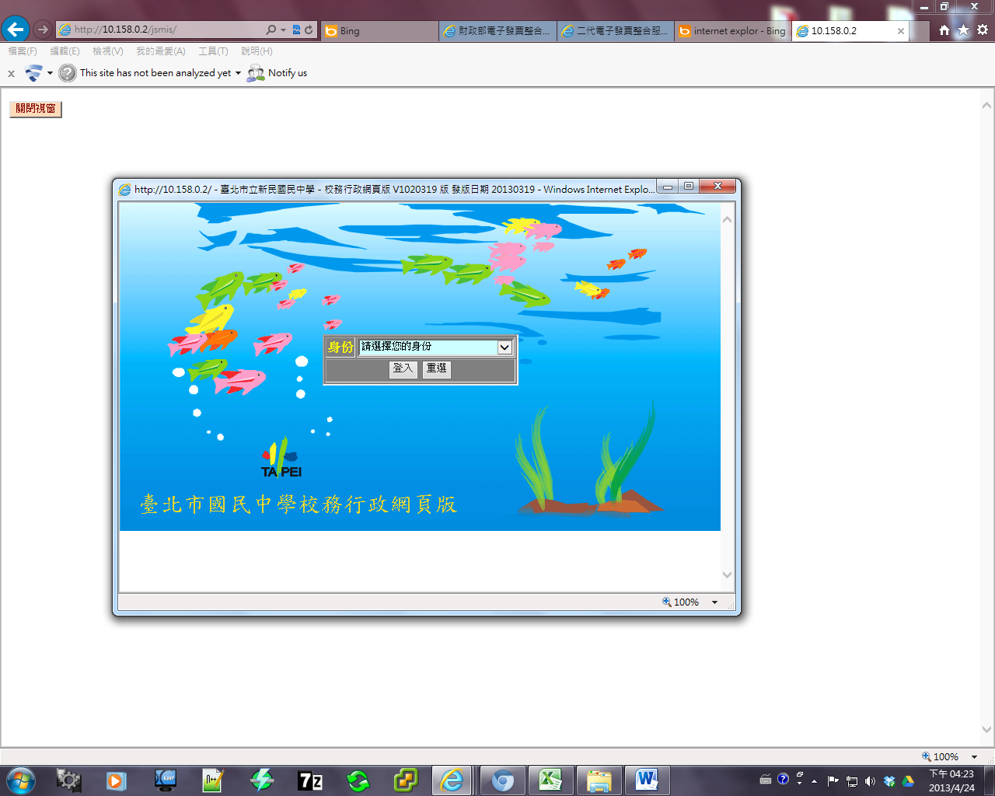

**【設備組】：**

1. **晨讀活動**請導師於**每週一早自習**實施，培養學生閱讀課外書，養成閱讀好習慣。

如需班級共讀同一本書，請洽圖書室班級書庫供參。

1. 各領域如有延伸閱讀主題或短文教材請提供資料，原則以A4一張，由設備組依年級印製。
2. 圖書室資源統整業務訪視於102年5月23日（星期四）上午9至12時。請處室主任、教師會長、家長會長、各領召於第4節綜合座談出席，將另發開會通知單。

四、本校參加**北市科展作品1件**，期勉有良好成績。

五、近期請各領域召開會議選擇102學年度教科書版本，預計**5月底召開書評會**，請各領域於

5月份期間選擇下學年教科書版本。

**4**

**< 訓導處>業務報告：**

**一、本校學生之生活教育、環境教育等請師長們共同協助，訓導處權責人員︰主任︰總其成**

**敬業樓︰生教組簡欣姿組長 科學樓︰衛生組吳智偉組長**

**行政樓及活動中心︰體育組林士傑組長 工藝樓︰訓育組鄧慕容組長**

**二、**辦公室整潔比賽本學期進行**行政辦公室**，**於5/14評分**，由小組成員(各辦公室代表)評分。

**【訓育組】**：

一、校外教學:

1.102學年度9年級校外教學籌備會議訂於4/17(三)於9年級導師室召開完畢，已於**4/22(一)**

**會簽予總務處事務組進行採購相關事宜**。

2.102學年度8年級校外教學籌備會議於4/30(二)召開完畢。

二、新民青年:

1.學生稿件散文類、圖畫類已完成收稿，已進行排版作業。

2.在此特別感謝國文領域謝秀如、趙家玲老師，藝文領域邱美莉、陳綉鈴老師大力協助收稿

才能進行順利又快速。

三、畢業紀念冊:

1.4/26(五)12:30畢業紀念冊已完成第3次校稿。

四、母親節活動: 「康乃馨說我愛妳」

1.5/3(五)將進行「康乃馨說我愛妳」活動各班小紙條的發放，5/6(一)第二節下課進行回收。

**2.5/7(二)當週段考，配合「康乃馨說我愛妳」活動，當日照常朝會。**

五、畢業典禮:

1.第43屆畢業典禮第2次籌備會議已於4/23(二)召開完畢，本屆主題為**「青春起飛˙勇敢追夢」**。

2.歡送第43屆畢業生，請7、8年級每班製作一張全開海報將佈置於活動中心，請於5/31(五)

前繳交至訓育組。

**【生教組】:**

**一**、因近日天氣不穩定，彈性穿著運動服裝順延一週，預計在5/13(一)換穿著夏季運動服。

二、四月份校園生活問卷及教育部反毒小學堂已全測驗完畢，感謝各導師協助幫忙。

【**體育組**】**:**

一、體育器材借用:

體育器材僅提供體育課班級借用，借用須登記並帶學生證。非體育課之班級訓導處不提供借用體育器材，班級如上課需要使用運動場地做教學時請先向體育組詢問，以不影響體育課教學之情形下使用，器材請班級自備。

二、學生體育競賽:

4/24~27籃球隊參加全國中正盃籃球錦標賽，本賽會由林士傑組長、張益銘教練帶隊參加，第一場比賽與苗栗縣明仁國中比賽旗開得勝，獲得進入總決賽之資格。

四、流金歲月:

5/23(三)上午辦理9年級3對3體育活動，比賽當天由張益銘教練及王慶祝教練規劃實施流程。

五、其他:

1.5/18、19游泳隊參加台北市青年盃游泳錦標賽，本賽會由連天輝教練負責辦理報名事宜及帶隊

參加。

**5**

2.**游泳教學自5/3~6/14**實施，由各體育教師正常教學。

**【衛生組】：**

1.5/10下午1:20~3:20辦理全校大掃除暨7、8年級服務學習活動.

2.最近天氣變化大，感冒人數有增加，請大家多加強個人衛生習慣，班上同學如有發燒請假請通知健康中心，以利追蹤。

**< 總務處>業務報告：**

1.**游泳池屋頂整修工程**於4/29日上網招標。

2.校園人工跑道(紅土、草皮)整修委託設計監造技術服務**勞務採購**業於4/24上網招標。

3.**102年特殊技藝教育班設備財物採購案**預定於5/1日上網招標。

4.**全校廣播系統設備整修工程**業於4/16召開簡報需求會議，4/23到學校了解拆除設備後遷

移到活動中心之可行性。

5.102年度**科學樓二耐震補強工程**4/30技師提送修正後圖說。

6.天氣漸漸變暖，因應**節能減碳**，若**氣溫未達28度**，請稍安勿躁。並請隨手關燈、關電扇。

7.請清查身邊積水容器，以**杜絕登革熱病媒蚊**孳生。總務處已於**4/26進行全校消毒，噴灑殺蟲劑**。

8.近日將安裝各辦公室**高效能燈具**，安裝前兩日將以電話通知。

**9.5/3下午防災研習**

10.5/15 (三)下午1:30舉行萬安36號演習，警報施放期間請全體教職同仁學生關閉電源，並就牆角蹲坐掩蔽。

11.**為加強服務效能並配合辦公室整潔比賽**，總務處辦公室調整座位已於102/4/17/完成，並將多餘雜物清空。

12.**無預警緊急安置所演練，於4/30晚上**9點至11點進行，感謝總務處同仁協助，順利完成任務。

13.**103年教學設備採購**編列已完成校內程序，各領召所提設備全數通過，目前進行會計程序核編。

**6**

**< 輔導室>業務報告：**

**五月份為慈愛家庭宣導月**：1.總務處以跑馬燈進行標語宣導2.圖書室主題書展︰展示珍愛家庭相關書籍 3.訓導處於班會課進行相關議題討論4.輔導室(1)展示相關海報 (2) 5/10(五) 第七節於活動中心觀賞影片並填寫學習單。(3)4/19(五)第七節已進行「在逆境中微笑」~母愛的光輝之生命教育演講。

**【輔導組】：**

1.5/17(五)第二節至第三節；女巫劇場入班宣導(701)；地點:科學樓空手道教室。

**【資料組】：**

1.4／11（四）朝會進行12年國教七年級技專院校演講，如有相關問題，可再與輔導室聯絡。

2.4/26(五）已完成稻江護家及惇敘工商職校參訪。

3.5/10（五）將舉辦九年級台北海洋技術學院高中職銜接教育。

4.5/ 11（五）將舉辦八、九年級馬階護校高中職銜接教育。

**5.請九年級導師幫忙調查畢業生追蹤聯絡表，並選出每班聯絡人男女生各一位。**

**6.學生輔導數位化系統**---請導師幫忙確認家長是否開通，將通知單貼於聯絡本，鼓勵家長上網查閱學生資料，（因為教育局有行文通知5/10日要完成，屆時要公佈學校完成情形統計表）（生涯領航系統教務處已完成基本資料及學生成績輸入、訓導處已完成服務時數輸入，輔導室已完成八年級心理測驗資料，七年級心測因仍在測驗，故並無輸入）。

**【特教組】：**

1. 臺北市特殊教育學生申請助學金及特教生交通補助申請已於4/15前函報六名學生送局。

2. 本校**特教技藝班**因更換教學場所，所需之水電施作工程及增設廚具設備等費用事宜，教育局**已來文核予25萬元經費，請總務處協助進行相關招標事宜。**

3. 學情障組鑑定安置複審會議將於士林國中4/26報告，校內欲確認障礙類別801曾生、803高生、804周生、802林生、806徐生、806沈生、806陳生。

4. 相關專業團隊服務：職能治療已於4/18辦理完畢，服務802陳生、804闕生、 702王生、705黃生。

5. 5/3(五)於本校辦理全天自閉症鑑定安置複審會議。

6. 5/7(二)於芳和國中辦理半天自閉症鑑定安置複審會議。

7. 預計在5/20-31之間辦理特教組校外教學。

8. 特教組102學年度下學期將協辦特教班校園團隊運作觀摩研習，故本學期由組長前往參加(五月份共五天外出研習)。

**7**

**人事室報告事項:**

已申請102年度健康檢查者，請盡速前往醫療院所辦理檢查，且請遲於**102/12/10前檢查**

完畢，並將收據送交本室，俾利核銷。前往健檢時可申請公假，唯公假日需與健檢日期相

同。

**會計室報告：**

1.籌編103年度附屬單位預算應注意事項等如屬專案計畫補助，已委請本校各業務單位以預算書(102年)為範本，做變更及增(加金額)案。

**8**

**第3次導師會議建議事項及各處室回覆**

一、【7導建議事項】:

1.請問是否可以將**老師的代課鐘點費、超鐘點費在每個月固定按時匯入？**(因為經常會發現入

帳時間很亂，完全無法對帳)，謝謝！

總務處回應：。

因為兼課代課鐘點費需跨處室作業(教務處→總務處)，清單詳列出後須簽認，然後再經核簽的

動作，順利的話在**上完課後起需兩周即可入帳**，若有臨時突發狀況將會推遲。另，每年二月及九月因為學期初人員變動，往往最快也要兩個月左右才能入帳。行政內部將再檢討作業流程，以加速工作進行。

2.如果可能，請在校門口跑馬燈顯示當日溫度；以便作為全校是否可以開冷氣之標準？

總務處回應：。

目前跑馬燈溫度計不準(偏低)，且溫度為室外溫度，不宜作為教室開冷氣的標準。將研擬在各班及辦公室加發溫度計作為開冷氣的依據。

3.天氣漸趨炎熱，請問：**家長會**可否**提早**派人來**檢查班上冷氣機**運轉是否正常，是否需要**補**

**充冷煤或保養維修**？

總務處回應：。

各班冷氣機請自行測試，有問題再請家長會統一處理，因為事先提早派人來測試所費不貲(如果結果是不必維修，感覺浪費)，家長會反應有執行上的困難。

4.希望今後**校外教學**都能正式招開**行前會議及事後檢討會議**。

訓導處回應：感謝老師提醒。

二、【8導建議事項】:

1. **流金歲月**預定**舉行一週**，恐**影響課程教學進度**，請將**活動進行的方式及影響一併說明**！

教務處回應：

1.晨間閱讀於第二次段考後5/13周一實施，閱讀內容配合【流金歲月】學校本位主題，以雷驤先生的散文著作【隨筆北投】，為本學期晨讀的書籍。

2.圖書室配合科學樓的補強工程施工，為安全計預定於六月中暫停服務，設備組會先處理後續事宜。

3.【流金歲月】學校本位課程，預定五月20日、21日、22日上午七、八年級照常上課，5月20日下午九年級訴我回憶(陶板教學)。五月22日上午辦理【新】光大道卡拉OK比賽及九年級三對三鬥牛賽，九年級參加。下午全年級參加溫泉博物館音樂會及認識北投演講。五月23日圖書閱讀資訊運用，各年級照常上課。五月24日全年級上午登山健行(如遇雨天停止，正常上課)，下午感恩時刻。

三、【9導建議事項】:

1. **9年級在第2次段考後**，到畢業前還有近1個月的時間！由於課程已結束，有些學生會有

不一樣的行為；請學校做統一的規範！例如：是否可以玩撲克牌？是否有用手機聽MP3音

樂等？上課時間除了自習、觀賞影片之外，是否可在**不影響體育課正常上課之下安排一些**

**室外活動**？

**9**

訓導處回應：。

1.不可帶撲克牌，手機不可開機；可以帶棋藝及課外讀物。

2.各班在不影響體育課正常上課情況下，若使用運動場地，請先與體育組做場地確認，體育器材

請自備，也請任課老師隨班，敬請配合。

3.九年級5/10後，安排部分活動如下；

4.5/13~5/17 九年級音樂會(感謝議陞老師)

5.5/20~5/24 流金歲月(教務處)

6.5/27~5/31 謝師茶會(感謝郝元元老師)

7.6/3~6/7 體育活動及端午節慶(拔河、粽子)

四、【專任建議事項】：

學校這學期有很多活動，大家辛苦了。

但學校辦活動未成形前，可否勿逕行對學生宣布，

以免有變動時，會使學校失去威信。

**感謝提醒，請大家一同努力。**

**10**

**各處室專案計畫～教務處教學組**

**臺北市立新民國中101學年度第二學期補救教學課後扶助實施計畫**

1. 依據: 臺北市政府教育局所屬國民中學辦理補救教學課後扶助實施計畫
2. 目的:

1.縮短國中學習成就低落學生之學習落差

2.提供學習成就低落國中學生適性分組學習及多元學習方案

1. 參加對象: 七、八年級學生具有下列情形者

1.原住民學生

2.身心障礙學生

3.外籍、大陸及港澳配偶子女

4.低收入、中低收入學生及免納所得稅之農工漁民子弟

5.失親、單親、隔代教養家庭子女

6.親子年齡差距過大

7.家庭功能不彰

8.中輟復學生

9.高危機學生

10.其他-無特殊身份者(學習成績後百分之三十五)

1. 教學人員：

七年級：

國文科：陳志弘老師(本校正式教師)

英語科：郭家榛老師(本校兼任教師)

數學科：陳娉婷老師(本校代理教師)

八年級：

國文科：張麗玲老師(本校正式教師)

　　英語科：左金鈴老師(本校正式教師)

數學科：李淑惠老師(本校正式教師)

1. 課輔時間:102年3月6日至102年6月11日

七年級：

星期二下午4:10-5:00

星期三下午4:10-5:00

星期四下午4:10-5:00

八年級：

星期一下午4:10-5:00

星期二下午4:10-5:00

星期四下午4:10-5:00

1. 課程內容: 以國文、英語、數學科為主，視學生情況進行教學及協助學生完成家庭作業
2. 經費: 所需經費由補救教學實施方案全額補助

11

**臺北市立新民國中102年度推動「國民小學及國民中學補救教學實施方案」之**

**「一般學習扶助方案」計畫**

中華民國101年10月22日訂定

壹、依據：  
 一、教育部補助國民小學及國民中學補救教學方案實施要點。  
 二、臺北市102年度「國民小學及國民中學補救教學實施方案」整體計畫。

貳、目的：  
 一、縮短本校學習成就低落學生之學習落差，彰顯教育正義。  
 二、提供經濟弱勢大專學生服務機會並紓解其經濟壓力，實現弱勢關懷。

參、指導單位：教育部。

肆、主辦單位：臺北市政府教育局。

伍、承辦單位：臺北市立新民國民中學。

陸、行動策略：  
 一、成立推動小組。  
 二、建立學習成就低落學生資料  
 三、整體規劃補救教學方案  
 四、依學習成就低落學生所需實施能力分組或小組補救教學。  
 五、招募並培訓補救教學人力資源庫，提供補救教學所需人力。  
 六、募集相關經費及資源。

柒、申請實施期間：  
 一、第二期：101學年度第二學期  
 二、第四期：102學年度第一學期

捌、受輔對象：一般性扶助方案受輔對象為未達教育優先區計畫「學習輔導」指標學校，且  
 兼具下列二種情形之公立國中小學生：  
一、在學學習成就低落，參加補救教學線上評量測驗，經標準化測驗結果，百分等級未  
 達百分之三十五者。  
二、具有下列身分之ㄧ，另有其他輔導方案者(如已接受資源服務)，以不重複服務為原  
 則：  
 A.原住民學生。  
 B.身心障礙人士子女。  
 C.外籍、大陸及港澳配偶子女。  
 D.低收入、中低收入家庭學生及免納所得稅之農工漁民子弟。  
 E.隔代教養及家庭失功能子女(包括單親)。  
 F.身心障礙學生(包括經鑑輔會鑑定為疑似身心障礙，且經學校特殊教育推行委員  
 會認定受輔可提升該生學業成就且不影響其他受輔學生之學習者)。

**12**

三、其他經學習輔導小組認定有需要之學習成就低落弱勢國中小學生，以不超過攜手計  
 畫受輔對象人數百分之三十為原則，並以前六項之學生為優先，如均已滿足需求，  
 百分比得酌予放寬，且不得超過百分之三十五)。

玖、教學人員：  
 一、現職教師  
 二、退休教師  
 三、大專學生  
 四、儲備教師  
 五、其他教師(含實習教師)

拾、實施方式：  
 一、編班人數：每班以十人為原則，最多不得超過十二人，最少不得低於六人。  
 二、編班方式：以抽離原班進行為原則。  
 三、上課科目：以五大學習領域為主，視實際需求彈性調整各科授課總節數。  
 四、實施時間：以課餘時間為原則。  
 五、教學進度：以學生落後進度進行補救教學。

拾壹、獎勵：依承辦人員辦理績效依權責予以敘獎鼓勵。

拾貳、經費：教育部專款補助。

拾參、預期成效：  
 一、提升弱勢學生學習動機與興趣，建立自信心，增進學習成效。  
 二、增進學生基本能力並縮短學習成就落差。

拾肆、本計畫經推動小組會議通過陳校長核可後，陳報臺北市政府教育局審查後，陳報教育  
 部核定後實施。

**13**

**各處室專案計畫～訓導處訓育組**

**臺北市立新民國民中學第43屆畢業系列活動～**

中華民國102年4月29日行政會議通過

**101學年度「康乃馨說我愛妳」活動實施計畫**

一、依據

1.本校101學年度行事曆。

2.本校101學年度輔導工作計畫。

二、目的

1.透過系列活動，營造溫馨友善氣氛，讓學生感受親情的偉大，進而化為行動，培養學生感恩、

惜福情懷及孝悌美德。

2.配合母親節之節慶教學，融入家庭教育的意涵。

3.藉著各項系列活動活絡課程與教學，統整各領域的學習活動。

三、活動內容

|  |  |  |  |  |  |  |  |
| --- | --- | --- | --- | --- | --- | --- | --- |
| 項次 | 活動名稱 | 時間 | 地點 | 方式 | 負責單位 | 協辦單位 | 備註 |
| 1 | 溫馨感恩  、千心傳愛意 | 5月7日 | 活動  中心  訓導處  旁走廊 | 1.提供各班小紙條，讓學生對陪伴自己成長的親人寫下感恩的話語，於朝會時由校長抽出。  2.布置心形的海報版，將抽出的紙條貼於上面，展示於訓導處旁的走廊。 | 訓導處  訓育組 |  | 5月3日領取，於5月6日收回，隔日朝會由校長抽出，被抽到同學可獲獎卡一張。 |
| 2 | 親子專題與感恩 | 5月10日  15:20～ | 活動  中心 | 1.播放影片，引導飲水思源之情懷。  2.製作學習單，成後交回該班輔導老師。 | 輔導室 | 訓導處  訓育組 |  |
| 3 | 獻花  與  奉茶 | 5月10日  15:20〜 | 活動  中心  童軍  營地 | 1.綜合領域教師配合融入課程中，教同學製作康乃馨並邀請媽媽當日前來獻花。  2.由同學親自為媽媽獻上自己親手做的乃馨，再奉上一杯茶(咖啡)說聲母親節快樂!帶至露營區的大樹下…… | 訓導處  訓育組  衛生組 | 教務處  輔導室 | 1.5、6節衛生組帶領7、8年級打掃校園  2.請輔導室協助發問卷調查當日參加家長之人數 |

四、活動工作分配

|  |  |  |  |  |
| --- | --- | --- | --- | --- |
| 工作內容 | 承辦單位 | 分工單位 | 協辦單位 | 備註 |
| 1.製作小卡 | 訓導處 | 訓育組 |  |  |
| 2.製作心型看板 | 訓導處 | 訓育組 |  |  |
| 3.康乃馨製作教學 | 教務處 | 教學組 | 訓育組 | 藝文領域  綜合領域 |
| 4.播放影片 | 輔導室 | 輔導主任 |  |  |
| 5.製作學習單與回收 | 輔導室 | 輔導老師 |  |  |
| 6. 架設單槍、電腦 | 教務處 | 設備組 |  |  |
| 7.家長問卷發放與  回收、統計 | 輔導室 | 輔導組 |  |  |
| 8.家長會邀請 | 總務處 | 文書組 |  |  |
| 9.攝影與拍照 | 訓導處 | 衛生組 | 教務處  資訊組 |  |
| 10.環境衛生 | 訓導處 | 衛生組 |  |  |
| 11.場地佈置 | 總務處 | 事務組 |  |  |
| 12.茶水與點心 | 輔導室 | 特教組 |  |  |
| 13.經費核銷 | 訓導處 | 訓育組 | 總務處  會計室 |  |

五、本實施計畫經行政會議通過陳校長核可後通過，修正時亦同。

**16**

**各處室專案計畫～輔導室輔導組**

**臺北市101學年度第2學期新民國民中學**

**高關懷學生社區生活營實施計畫**

壹、依據

一、臺灣士林地方法院地檢署102年2月23日士檢朝觀字第05603號函辦理。

二、臺北市政府教育局102年3月7日北市教中字第10230711300號函辦理。

三、臺北市立新民國民中學102年度輔導工作計畫。

貳、目的：

一、提供單親、家庭失功能或行為偏差等高關懷國中學生課後多元適性課程，輔導課業及導正行為，增進其學習興趣及信心，提升其正向自我概念，進而降低少年犯罪事件。

二、結合學校教訓輔人員及校外相關資源，提供單親、家庭失功能或行為偏差等高關懷國中學生輔導及協助。

參、主辦單位：臺北市政府教育局、臺灣士林地方法院檢察署、財團法人犯罪被害人保護協會臺灣士林分會

肆、承辦單位：臺北市立新民國民中學

伍、 實施對象：本市（校）單親、家庭失功能(弱勢家庭)或行為偏差等高關懷國中

學生。

陸、實施時間：102年4月至6月(第七節後)及暑假期間辦理。

柒、實施內容

一、由學校依行政運作及學生需求申請辦理。

二、學校就校內家庭失功能或行為偏差等高關懷國中學生進行評估，瞭解其行為

適應困境及學習興趣，提供學生學業、休閒、心理、生活探索等全方位輔導。

三、學校於實施進程中，應定期執行學生追蹤輔導，並不定期召集各處室參與執

四、行作業人員，評估研討實施成效，以修正辦理方式。

捌、實施方式

一、學生遴選：學校依校內行政作業遴選學生，經初步評估後，經學生及家長意

願參與。

二、教育活動設計：學校依學生生活及學習輔導策略，召集教務、訓導、輔導有

關業務人員，設計多元適性教育活動（包含課業輔導、人文

素養、技藝教育、公民法治教育、輔導活動、生命教育、生

涯教育等）。設計原則以提高學生學習動機及導正行為為前

提，提昇其自我效能為依歸。

玖、資源整合：結合相關機關及社會資源，發揮整體力量共同推動辦理。

拾、參與計畫人員：學校得就教育活動性質邀聘校內外教師或專門職能人士參與。

**17**

拾壹、經費：申請經費新臺幣178,140元，由財團法人犯罪被害人保護協會臺灣士林分會緩起訴處分金支應，不足數由學校自籌。

拾貳、督導考評

一、本案實施過程、對象及成效將委請督學至校進行督導，經查獲課程內容、實施對象未符本計畫實施目的者，經費追回。

二、本案辦理完畢製作成果冊一式三份，一冊自留，一冊送教育局，一冊送士林地方法院地檢署，並檢據核銷。成果手冊報局時應檢附學生名冊，註明是否為輔導室個案、學生主要問題、上課相關紀錄及其他備註冊事項。

拾參、本案奉校長核准，送教育局核定後實施，修正時亦同。

**18**

衛生打掃重點及巡察人員注意事項

**附件一**

1. 除了每天進行常例打掃外，每天都有重點區域查察並列入整潔成績計算

內、外掃區務求窗明几淨、整潔乾淨。

|  |  |  |  |  |  |
| --- | --- | --- | --- | --- | --- |
| 日期 | 星期一 | 星期二 | 星期三 | 星期四 | 星期五 |
| 重點區域 | 欄杆 | 樓梯(扶手) | 窗戶 | 黑板 | 廁所 |

1. 打掃時間：

a.晨掃－7:30－7:50，各班進行教室與外掃區域的環境整理。

b.下午－3:00－3:20，各班進行教室與外掃區域的環境整理。

c.其它下課時間及午間為維護時間，各班須適時派員整理及清除垃圾。

1. 環保回收要確實做好分類，誤將回收物品丟入付費垃圾袋中，造成浪費。

**19**